Universidad Nacional Abierta y a Distancia

Vicerrectoría Académica y de Investigación

Unidad gestora: Escuela de Ciencias Básicas, Tecnología e Ingeniería (ECBTI)

Elaborado por:
Sara Brisney Pareja Rojas Programa: Diseño y Programación Orientada a Objetos

Curso: PROGRAMACIÓN

Código: 213023A_2201

Payroll Management System & Top 10 AI Coding Tools 2026

This document explores a practical Python/Tkinter Payroll System demonstrating OOP concepts (inheritance, polymorphism, method overloading) for managing employee salaries, alongside a comprehensive Mind Map of the 10 best AI tools for software development including GitHub Copilot, Cursor AI, and Claude 3.5 combining traditional programming principles with cutting-edge intelligent coding assistance.

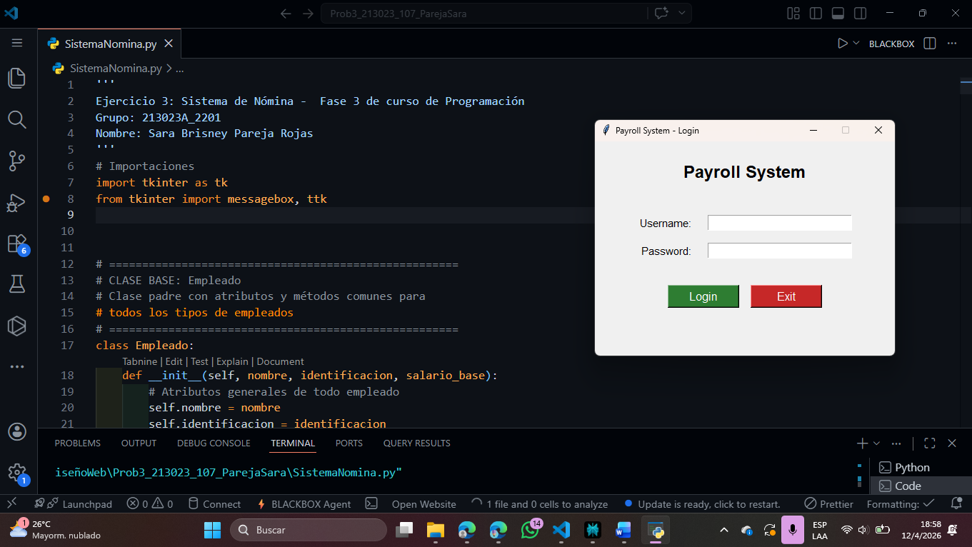

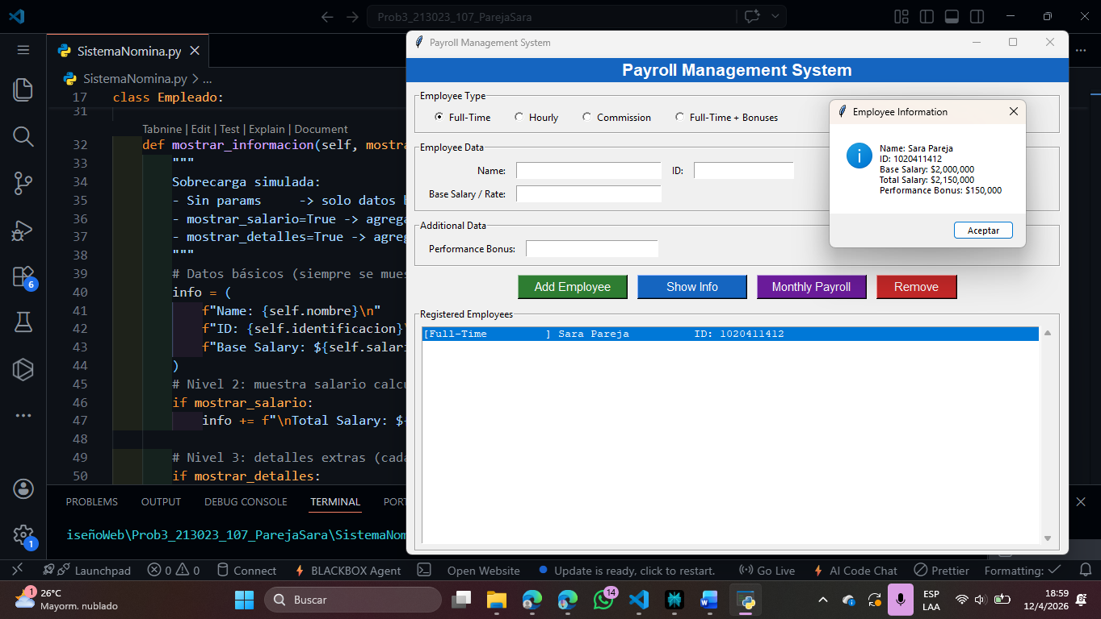

Link demonstrating code functionality: https://youtu.be/y32qmQLDajU?si=YyTL6DAsMjYDtvi8
Paso 5: Mind map about the 10 best artificial intelligences for software development.
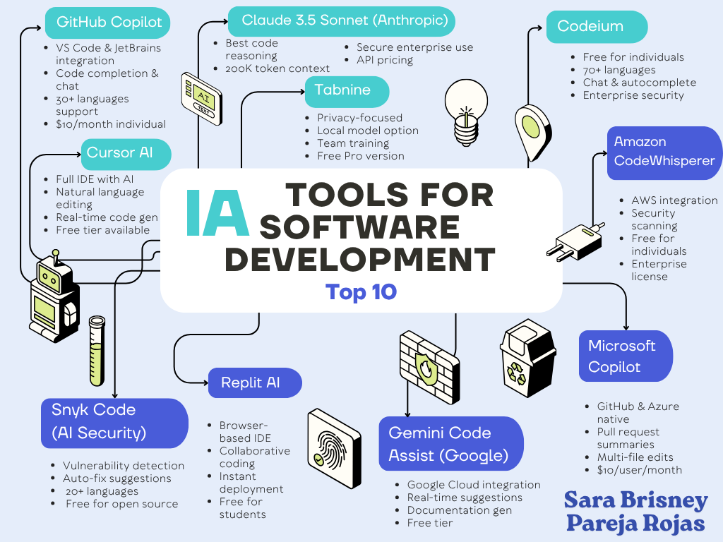

Link: https://canva.link/7pgy4mk6sdkhmt1

References

Van Rossum, G., & Drake Jr, F. L. (2024). El tutorial de Python. Python Software Foundation.
https://docs.python.org/es/3.12/tutorial/classes.html. (Apartado: 9.5 a 9.10)
Rodríguez Guerrero, R., Vanegas, C. A., & Castang Montiel, G. (2020). Python a su alcance (Creación - constructores) . Editorial Universidad Distrital Francisco
José de Caldas. Editorial UD.
https://research-ebscocom.bibliotecavirtual.unad.edu.co/linkprocessor/plink?id=efd0e39 9-de3d-3da8-9598-d7d1e3936c08 (Temas: Herencia y encapsulación)
Hinojosa Gutiérrez, Á. (2015). Python paso a paso.
RA-MA Editorial. https://elibro net.bibliotecavirtual.unad.edu.co/es/ereader/unad/107213?page= 123. (p.127 - 134)
Lizcano, F. (2024). Herencia en la Programación Orientada a Objetos.
Repositorio Institucional UNAD. https://repository.unad.edu.co/handle/10596/60494
Arango, J. P. (2025). Herencia y polimorfismo.
Repositorio Institucional UNAD. https://repository.unad.edu.co/handle/10596/75877
Silva, F. D. (2024). Inheritance and Polymorphism.
Repositorio Institucional UNAD. https://repository.unad.edu.co/handle/10596/64522

